关于西安市殡仪馆保洁服务的中标公告
一、项目编号：XCZX2025-0173
备案编号：ZCBN-西安市-2025-05204
二、项目名称：西安市殡仪馆保洁服务
三、中标信息
服务商名称：陕西轩科物业管理有限公司
服务商地址：陕西省西安市曲江新区曲江大道889号一曲江山17栋0104
中标金额：2799120.00元
联系人：孙跃
联系电话：13572531999
四、主要标的信息
服务类
名称：西安市殡仪馆保洁服务
服务范围：面积共计约22万㎡，外围道路、馆区道路、绿化带、业务楼、综合楼、安灵苑、守灵苑、新馆墓区（含三兆公墓）各楼层电梯厅及公共区域、架空层、消防楼梯、电梯轿厢、地下停车场、水景池、卫生间、所有钢化玻璃雨棚、外围等公共区域及大门外围的日常保洁服务等。
服务要求：详见招标文件第三章。
服务标准：详见招标文件第三章。
服务时间：一年，以双方签订合同时约定的起止时间为准。
五、评审专家名单：高永宏、景春娅、宋惠君、曾江、唐孔
六、公告期限：自本公告发布之日起1个工作日。
七、其他补充事宜
1、本项目为专门面向中小企业采购项目，中标服务商性质详见附件。
2、本项目采用综合评分法，现依据市财函【2024】817号文件规定，中标服务商评审总得分为88.31分，评审价格为2799120.00元。
3、请中标服务商于本项目公告期届满之日起，在西安市公共资源交易中心网站——企业端下载该项目电子版中标通知书，同时须前往西安市公共资源交易中心八楼提交纸质投标文件一正两副，内容与电子投标文件完全一致。
八、凡对本次公告内容提出询问，请按以下方式联系。
1.采购人信息
名 称：西安市殡仪馆
地 址：西安市长安区留公路8号
联系方式：029-85696010
2.采购代理机构信息
名 称：西安市市级单位政府采购中心
地 址：西安市未央区文景北路16号白桦林国际B座
联系方式：029-86510029 86510365转分机80851
3.项目联系方式
项目联系人：李老师
电 话：029-86510029 86510365转分机80758
九、附件
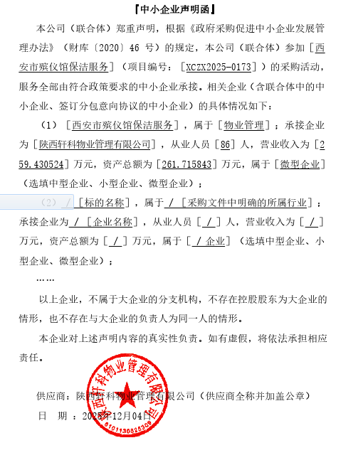
西安市市级单位政府采购中心
2025年12月9日

